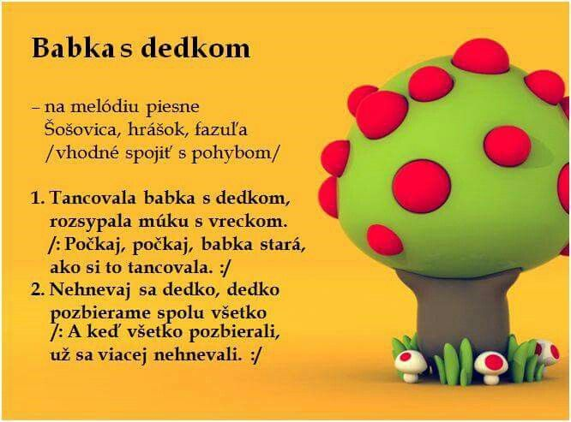

Poďme si spolu zaspievať a zatancovať!

